|  |  |  |  |  |  |
| --- | --- | --- | --- | --- | --- |
| 2018 | 年 | 9 | 月 | 20 | 日 |

实验编号：002 **四川师大IOS开发实验报告**

|  |  |  |  |  |  |  |  |  |  |  |  |
| --- | --- | --- | --- | --- | --- | --- | --- | --- | --- | --- | --- |
| **计算机科学学院** | | 2016 | | 级 | | 3 | 班 | 实验名称： | 闭包、扩展、泛型、协议 | | |
| 姓名： | 杨蕾 | | 学号： | | 2016110346 | | | 指导老师： | 李贵洋 | 实验成绩： |  |

**实验二 闭包、扩展、泛型、协议**

1. **实验目的及要求**
2. 掌握闭包、扩展、泛型的定义;
3. 掌握排序等采用闭包方法的实现；
4. 掌握类的派生、协议；
5. 掌握版本控制git的进阶使用；
6. **实验内容**
7. 认真填写实验报告，要求附加部分运行界面和主要代码；
8. 对设计好的程序，检查输出是否符合预期，如有错请分析错误原因并解决；
9. **实验主要流程、基本操作或核心代码、算法片段**

* 作业1（闭包、扩展、泛型）：

1. 给定一个Dictionary，Dictionary包含key值name和age，用map函数返回age字符串数组;
2. 给定一个String数组，用filter函数选出能被转成Int的字符串
3. 用reduce函数把String数组中元素连接成一个字符串，以逗号分隔
4. 用 reduce 方法一次求出整数数组的最大值、最小值、总数和、
5. 新建一个函数数组，函数数组里面保存了不同函数类型的函数，要求从数组里找出参数为一个整数，返回值为一个整数的所有函数；
6. 扩展Int，增加sqrt方法，可以计算Int的Sqrt值并返回浮点数，进行验证；
7. 实现一个支持泛型的函数，该函数接受任意个变量并返回最大和最小值，分别传入整数值、浮点数值、字符串进行验证。

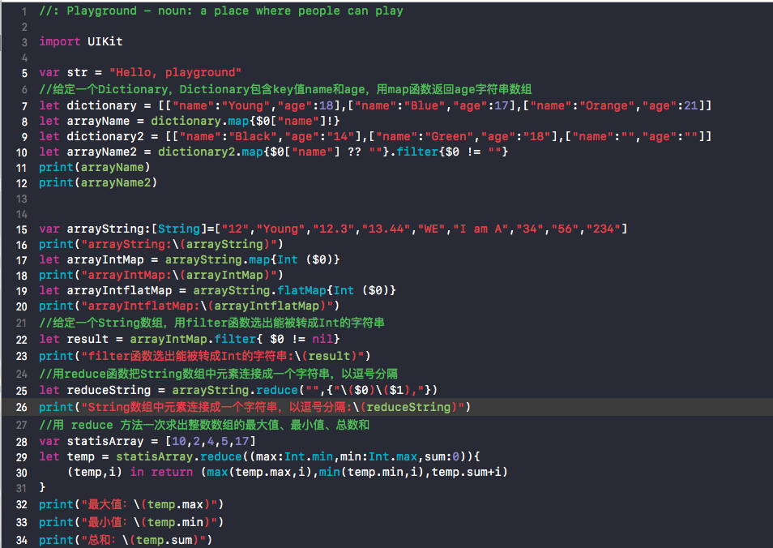

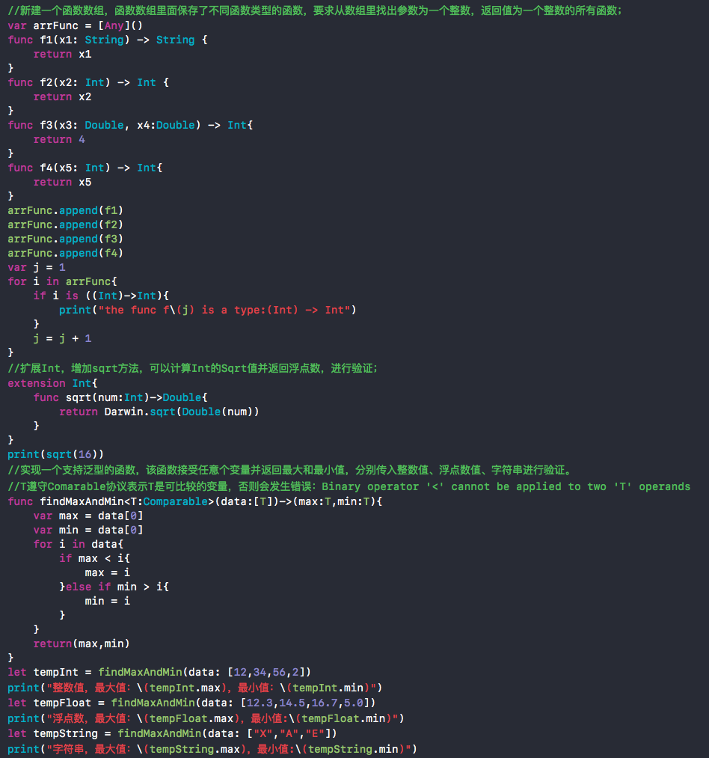

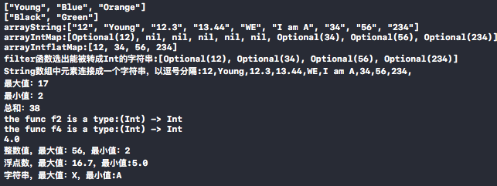

1. 掌握版本控制git的进阶使用
   1. git reset 恢复到之前修改的版本；
   2. git log 看提交记录；
   3. git branch 新建分支；
   4. git checkout 切换分支；
   5. git branch -d 删除分支；

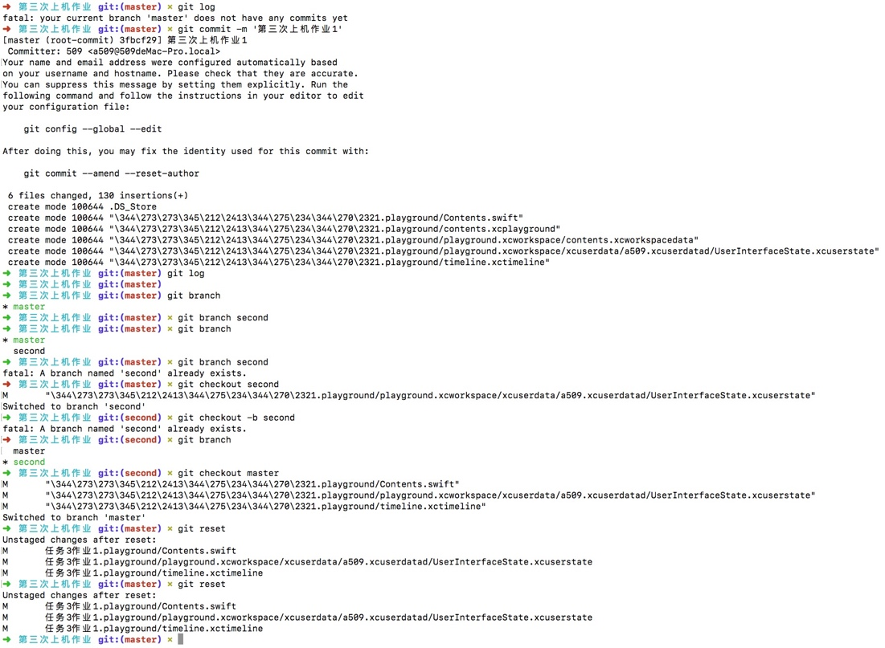

* 作业2:（枚举、类、派生、协议）(红色字体为新增内容)

1. 实现Person类：
   1. 要求具有firstName, lastName，age，gender等存储属性,fullName计算属性；其中gender是枚举类型（male，female）；
   2. 具有指定构造函数和便利构造函数；
   3. 两个Person实例对象可以用==和!=进行比较；
   4. Person实例可以直接用print输出；
   5. Person增加run方法(方法里面直接print输出Person XXX is running;

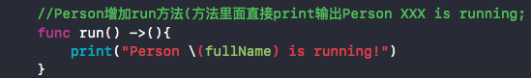

1. 从Person分别派生Teacher类和Student类：
   1. Teacher类增加属性title，实例可以直接用print输出；
   2. Student类增加属性stuNo，实例可以直接用print输出；
   3. Teacher和Student重载run方法(方法里面直接print输出Teacher XXX is running和Student

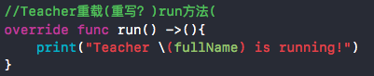

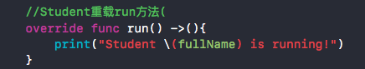

1. 分别构造多个Person、Teacher和Student对象，并将这些对象存入同一个数组中；
2. 新建一个协议SchoolProtocol，协议包括一个department属性(Enum，自己实现enum的定义)和





1. 修改Teacher和Student，让这两个类实现该协议；

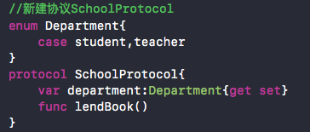

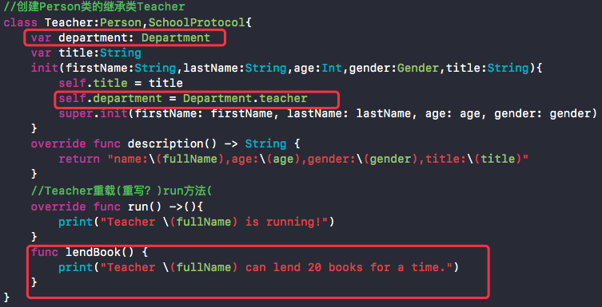

1. 对数组执行以下要求：
   1. 分别统计Person、Teacher和Student对象的个数并放入一字典中，统计完后输出字典内容；
   2. 对数组按以下要求排序并输出：age、fullName、gender+age；
   3. 对数组进行穷举，调用每个对象的run方法，同时调用满足协议SchoolProtocol对象的lendBook方法；

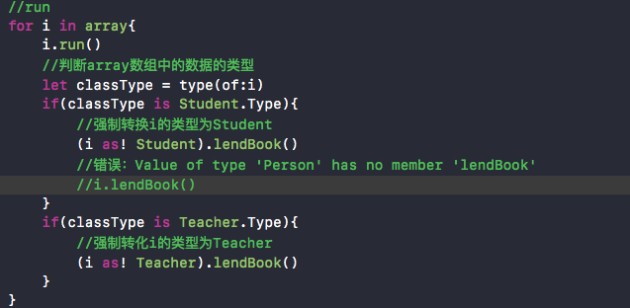

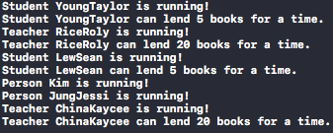

1. **实验结果的分析与评价**

实验实现了闭包的定义和扩展使用，实现不同功能；在原有的Person类里增加方法并让派生类重载方法；定义协议让两个派生类实现协议；了解数组的定义和功能，对数组进行操作。

（1）！and ？

Github工程地址：https://github.com/YYYoungLay/IOS/tree/master/HomeWork_second

注：实验成绩等级分为（90－100分）优，（80－89分）良，(70-79分)中，（60－69分）及格，（59分）不及格。